Creatief op de tast - Papier maché

Renske van Dokkum, Koninklijke Visio

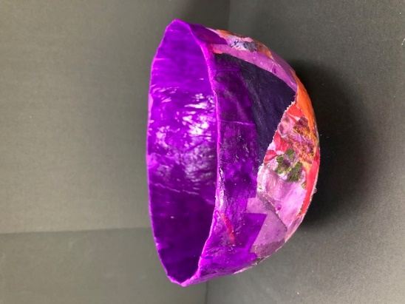 | 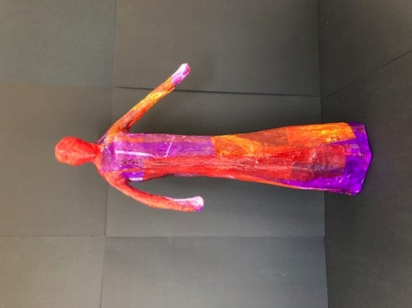

Wil je werken met papier maché maar heb je een visuele beperking? In dit artikel lees je hoe je ontspannen kunt genieten van het maken van een mooi werkstuk van papier maché als je slechtziend of blind bent.

Je gebruikt onderstaand stappenplan om te leren werken zonder je visus te belasten. Wil je een andere techniek op de tast leren? Op het Kennisportaal vind je meer informatie. Ga naar Creatief op de tast – overzicht tips en instructies.

Kom je er niet uit, of wil je het liever onder deskundige begeleiding leren? Dat kan bij Koninklijke Visio. Aan het einde van dit artikel vind je meer informatie.

Tip: deze instructie is ook als audio podcast beschikbaar.

- Beluister de podcast Papier maché op YouTube
- Beluister de podcast Papier maché op Apple Podcasts
- Beluister de podcast Papier maché op Spotify

Wat is papier maché?
Papier maché is een materiaal op basis van papier en lijm. Al in de 19e eeuw werden er tafels, stoelen en kamerschermen van papier maché gemaakt. Met papier maché werken is milieuvriendelijk, duurzaam en goedkoop. De materialen die je nodig hebt zijn meestal al in huis.

Papier maché is gemakkelijk te verwerken. Je werkstuk is niet plat maar 3D. Dit betekent dat je, je handen er omheen kunt leggen. Zo kun je goed voelen wat je aan het doen bent. Ook controleer je zo gemakkelijk of de verhoudingen naar je zin zijn.

Je kunt je creativiteit de vrije loop laten. Je hebt daarbij geen duur gereedschap of een diploma van de kunstacademie nodig. Begin eenvoudig, bijvoorbeeld met een kommetje of een simpele basis van karton. Zo leer je de basistechnieken. Van hieruit volgen kun je experimenteren met ander technieken.

Welk materiaal en gereedschap heb ik nodig voor papier maché?
Om met papier maché te werken heb je het volgende nodig:

- Behangerslijm (zware kwaliteit behang).
- Emmer met een deksel.
- Kranten.
- Tijdschriften.
- Gekleurd papier.
- Cadeaupapier.
- Ballon.
- Vaseline.
- Plastic kom of schaaltje.
- Plastic mandje.
- Schilders tape.
- Acrylverf.
- Blanke lak.
- Platte kwast.

Stappenplan voor het werken met papier maché
Zo maak je een kom of schaal van papier maché.

Stap 1: Behangerslijm maken

- Maak behangerslijm aan in een emmertje met een deksel. Zet de behangerslijm na gebruik in de koelkast dan kun je het lang bewaren. Maak de lijm niet te dun.
- Doe wat water in de emmer en voeg een hoeveelheid behangerslijm toe. Roer goed.
- Voeg water of poeder toe om de gewenste dikte te krijgen. Maak de lijm niet te dun. Dikkere lijm kliedert veel minder en is beter voelbaar bij het aanbrengen. Maak altijd een kleine hoeveelheid lijm aan. Daar kun je al veel mee doen.

Stap 2: Vaseline aanbrengen

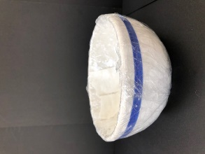

- Vet de buitenkant van de plastic kom goed in met vaseline. (Je kunt de kom ook in huishoudfolie verpakken.) In plaats van een plastic kom kun je ook een ballon gebruiken die je voor de helft beplakt.

Stap 3: Papier scheuren
- Scheur de kranten of het papier in repen. Probeer hoe het papier het beste scheurt.
- Scheur een stukje. Gaat dit niet gemakkelijk draai je papier dan steeds een kwartslag en probeer weer te scheuren.
- Ga door met scheuren wanneer je mooie repen kunt scheuren. Maak er daarna eventueel stukjes van. Doe de gescheurde kranten in een plastic mandje.

Stap 4: Plakken
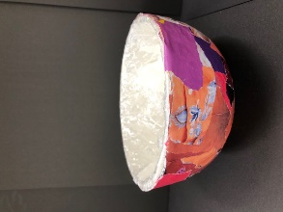

- Doe met je vingers wat behangerslijm op het stukje van de kom waar je gaat plakken. Haal een gescheurd stukje papier door de lijm.
- Plak de stukjes systematisch, bijvoorbeeld van boven naar beneden, aan de buitenkant van de kom. Plak dakpansgewijs. Het geeft niet als je ergens een klein stukje overslaat of juist dubbel plakt. Laat de papier stukjes gerust boven de rand van de kom uitsteken. Later als de schaal droog is knip je dit af.
- Laat de eerste laag drogen. Houd er rekening mee dat het door en door drogen van papier maché lang duurt. Breng nu een volgende laag aan. Nu kun je goed voelen waar je nog stukjes vergeten hebt. Vul deze goed op.
- Voor een stevig papier maché werkstuk breng je zeven keer een laag gescheurde stukjes papier aan.

Stap 5: Afwerking

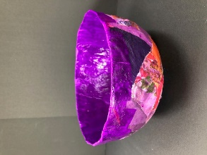

- Haal het door en door gedroogde werkstuk voorzichtig van de plastic kom af. Bekleed de binnenkant met een laagje gescheurde stukjes krantenpapier.
- Werk de kom af door het bijvoorbeeld te beplakken met gekleurd papier, cadeaupapier of tijdschriften. Ook kun je het werkstuk beschilderen met acrylverf. Ga hierbij systematisch te werk. Je kunt eventueel gedeelten afplakken met karton of schildertape. Gebruik niet teveel verschillende kleuren. Besef dat het vaak mooier is om je werkstuk in één kleur te schilderen.
- Laat de kom goed drogen. Lak daarna je de kom met blanke lak. Doe een klein bodempje blanke lak in een leeg blik. Laat je kwast tot op de bodem van het blik zakken. Strijk je kwast goed af langs de rand van het blik.
- Zet je kom ondersteboven voor je. Trek daarna van boven naar beneden lijnen met je kwast. Volg de vorm van je kom. Je voelt de rand van de kom steeds met je kwast. Draai daarna je werk om en doe hetzelfde aan de binnenkant. Als je hoort dat je kwast geluid maakt doe je nieuwe lak aan je kwast. Je kunt een knijper op de rand zetten om te markeren waar je begint en stopt met lakken.
- Lak als laatste de buitenkant op dezelfde manier. Doordat je systematisch werkt hoef je niet bang te zijn dat je stukken overslaat. Na vierentwintig uur lak je het werk nogmaals op dezelfde manier.

Meer mogelijkheden
Door kosteloos materiaal te gebruiken als basis voor je werkstuk heb je tal van mogelijkheden. Denk aan het gebruik van lege plastic flessen, saté prikkers, doppen, piepschuim bal, aluminiumfolie, kartonnen doosjes en dergelijke. Zorg ervoor dat je de basis stevig in elkaar zet. Plak losse onderdelen aan elkaar met schilderstape of ducktape. Gebruik vooral je fantasie en creativiteit!

Je kunt bijvoorbeeld maken:

- Een varkentje, met als basis een klein drinkflesje.

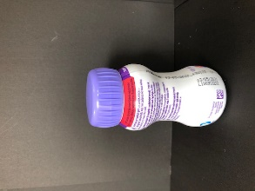 | 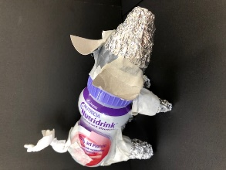 | 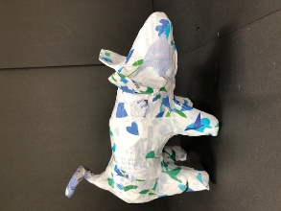

- Een poes, met als basis een wasmiddelen fles.

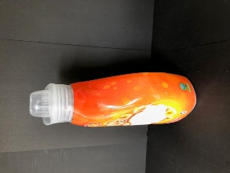 | 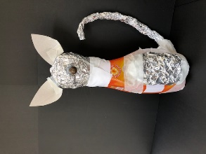 | 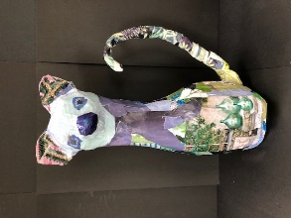

- Een vrouw, met als basis piepschuim bal en satéprikkers.

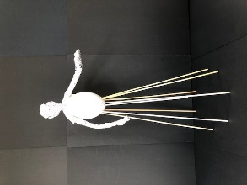 | 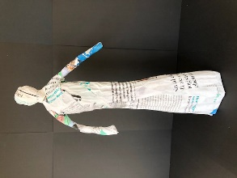 | 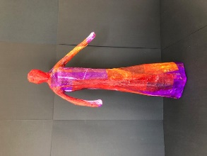

Systematisch werken
Als je slechtziend of blind bent is systematisch werken van groot belang. Hoe doe je dit bij het werken met papier maché? Enkele tips:

- Leg je materiaal en gereedschap op een vaste plek. Tijdens het werken en bij het opruimen.
- Houd je papier voorraad gesorteerd. Zorg dat het niet door elkaar kan komen. Gebruik bijvoorbeeld verschillende doosjes of mappen.
- Gebruik plastic bakjes om je gescheurde papier te ordenen.
- Leg afvalstukjes duidelijk gescheiden weg of doe ze meteen in de prullenbak.
Gebruik een bak met veel vakjes. Geef elk vakje een aparte functie.
- Scheur voor je begint voldoende papier.

Kom je er niet uit?
Het stappenplan papier maché behandelt slechts de basistechniek. Misschien heb je meer vragen. Of is het je nog niet gelukt om met je visuele beperking ontspannen te genieten van het werken met papier maché. Neem dan gerust contact op met Koninklijke Visio. Je kunt bij Koninklijke Visio Creatieve Training volgen. Tijdens dit revalidatie onderdeel leer je door het doen van creatieve activiteiten basisstrategieën om je dagelijks handelen te vergemakkelijken en je zelfstandigheid te vergroten.

Heb je nog vragen?
Mail naar kennisportaal@visio.org, of bel 088 585 56 66.
Meer artikelen, video’s en podcasts vind je op kennisportaal.visio.org

Koninklijke Visio
expertisecentrum voor slechtziende en blinde mensen
www.visio.org

